チェックシート

１・２ばん

（ ）小学校（ ）年 （ ）組 名前（ ）

このチェックシートをつかって、本に親しんだり、うんどうをしたり、きそく正しい生活しゅうかんをみにつけよう。
家てい読書の日！
こんなふうにすすめましょう
① テレビやゲームなどのスイッチを切る。
② 大人といっしょに本を読む。
③ 読んだ本のことについて話をする。
◎ 家てい読書の日と時間を話し合ってきめよう。

〈れい〉〇月△日の〇時～△時、毎週〇曜日の〇時～△時 など

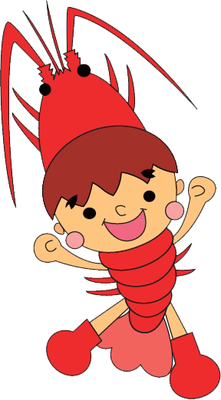
三重県教育委員会
マスコットキャラクター
みえびぃ
✿おきるやねるなど、めあてをほごしゃとしってきめよう。
✿できたら○をつけよう。

日づけ  こう目 | ／ | ／ | ／ | ／ | ／ | ／ | ／
時 分におきる
朝ごはんを食べる
テレビを見る・ゲームをする時間
い内
ふくしゅうなどの学しゅうをする時間
へい日 い上 休日 い上
めあてをきめて、うんどうをする
れい：なわとびをする。
友だちと外で元気に遊ぶ。など
本を読む（本を読んでもらう）
はみがきをして
時 分にねる
やくそく
れい：手つだいをする。
食べもののすききらいをしない。
など
１をふりかえろう

ほごしゃからひとこと

からひとこと

※チェック項目等については、全国学力・学習状況調査結果や全国体力・運動能力、運動習慣等調査結果を踏まえて作成しました。
※この用紙は、「みえの学力向上県民運動」ホームページよりダウンロードできます。
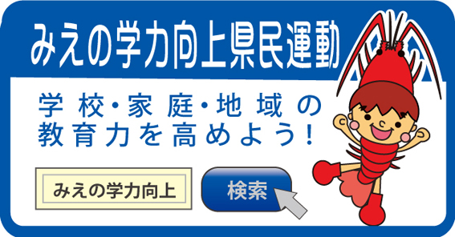
三重県・三重県教育委員会・三重県ＰＴＡ連合会

